MINISTERUL EDUCAŢIEI, CERCETĂRII ŞI TINERETULUI
CONCURSUL ŞCOLAR DE GEOGRAFIE,
ETAPA JUDEŢEANĂ / MUNICIPALĂ BUCUREŞTI
5 aprilie 2008, CLASA a VIII-a

SUBIECTELE:
1. Menţionaţi asemănările şi deosebirile dintre Grupa Făgăraş şi Grupa Parâng cu privire la următoarele caracteristici: - tipurile de roci; - limita comună şi poziţia spaţială faţă de aceasta; - depresiunile marginale; - altitudinea maximă şi poziţia acesteia în spaţiul fiecărei grupe; - înclinarea generală a reliefului; - orientarea culmii principale; - fragmentarea generală a reliefului; - tipurile de relief şi formele caracteristice.
18,0 p.
2. Analizaţi, cu atenţie, harta alăturată. Explicaţi distribuţia precipitaţiilor atmosferice pe teritoriul României şi consecinţele acesteia asupra reţelei hidrografice. 18,0 p
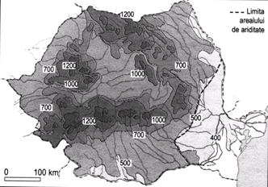

3. Analizaţi,cu atenţie, desenele de mai jos, marcate cu numerele 1, 2 şi 3. Scrieţi, în dreptul fiecărui număr, informaţiile corespunzătoare următoarelor cerinţe: a. tipul de aşezare rurală după structură; b. forma aşezării; c. poziţia vetrei faţă de moşie; d. gradul de distribuire a gospodăriilor în teritoriu; e. modul de utilizare a terenurilor; f. distribuţia tipurilor de aşezări rurale pe unităţi de relief, în România. 20,0 p

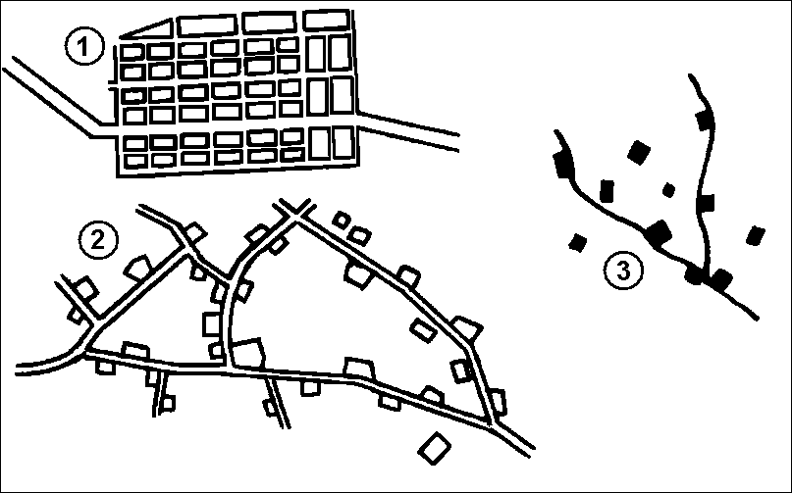

4. Cu privire la lacurile din Câmpia Română şi Carpaţii Meridionali precizaţi: a. tipuri genetice şi mod de formare; b. caracteristici generale (formă, mărime, distribuţie spaţială); c) exemple; e). folosinţe.
16,0
5. În tabelul de mai jos este prezentată structura etnică a populaţiei României pe provincii istorice, în anii 1992 şi 2002 (%). Cerinţe: - a. Reprezentaţi grafic structura etnică a populaţiei României pentru anii 1992 şi 2002. b. Precizaţi două aspecte ce rezultă din comparaţia celor două reprezentări grafice. c. Interpretaţi datele privind distribuţia populaţiei etniilor pe provincii istorice şi evoluţia acestora. d. Menţionaţi alte două principale etnii (în afara celor menţionate în tabel), care trăiesc pe teritoriul provinciilor Moldova, Dobrogea, Banat, Crişana şi Maramureş.

Spaţiul geografic | Români |  | Maghiari |  | Ţigani (rromi) |  | germani |  | alte etnii
Spaţiul geografic | 1992 | 2002 | 1992 | 2002 | 1992 | 2002 | 1992 | 2002 | 1992 | 2002
Moldova | 98,4 | 97,87 | 0,1 | 0,12 | 0,8 | 1,39 | 0,1 | 0,05 | 0,6 | 0,57
Muntenia | 97,7 | 96,92 | 0,2 | 0,12 | 1,8 | 2,42 | 0,1 | 0,05 | 0,7 | 0,49
Oltenia | 98,2 | 97,15 | 0,1 | 0,05 | 1,5 | 2,58 | 0,1 | 0,03 | 0,1 | 0,01
Dobrogea | 90,8 | 90,94 | 0,1 | 0,11 | 0,7 | 0,85 | 0,1 | 0,04 | 8,3 | 8,06
Banat | 82,3 | 86,25 | 6,6 | 6,69 | 2,1 | 2,47 | 3,6 | 1,38 | 5,4 | 3,21
Crişana şi Maramureş | 71,9 | 70,31 | 21,2 | 22,42 | 2,6 | 3,55 | 1,4 | 0,64 | 2,9 | 3,08
Transilvania | 72,3 | 70,40 | 23,9 | 25,18 | 2,8 | 3,79 | 0,9 | 0,44 | 0,1 | 0,19
ROMÂNIA | 89,42 | 89,47 | 7,11 | 6,69 | 1,8 | 2,47 | 0,5 | 0,27 | 1,2 | 1,10
18,0 p.

- Timp de lucru: 3 ore; Toate subiectele sunt obligatorii.

MINISTERUL EDUCAŢIEI, CERCETĂRII ŞI TINERETULUI
CONCURSUL ŞCOLAR DE GEOGRAFIE,
ETAPA JUDEŢEANĂ / MUNICIPALĂ BUCUREŞTI
5 aprilie 2008, CLASA a IX-a

SUBIECTELE:

1. a. Precizaţi caracteristicile care definesc unicitatea Terrei în Sistemul Solar. Explicaţi diferenţa dintre lungimea Ecuatorului şi lungimea unui cerc de meridian. b. Viteza de rotaţie a Pământului scade de la Ecuator spre poli. Explicaţi acest fapt.
13 puncte
2. a. Pe harta fizică a României, scara 1:350 000, distanţa între două localităţi este de 14 cm. Calculaţi distanţa reală, în kilometri, între cele două localităţi. Construiţi scara grafică adecvată.
Două localităţi, având aceeaşi longitudine, sunt marcate pe hartă cu literele A şi B şi au următoarele coordonate geografice: A (44º 45’ 16’’ latitudine sudică) şi B (12º 46’ 49’’ latitudine nordică). Calculaţi distanţa dintre cele două localităţi în grade, minute, secunde.
10 puncte
3. Pe harta de mai jos sunt marcate cu cifre unităţile majore de relief şi cu litere tipurile de climă. Scrieţi în dreptul acestora, pe foaia de concurs, informaţiile corespunzătoare. Menţionaţi caracteristicile unităţii de relief marcată cu numărul 5. 18 puncte
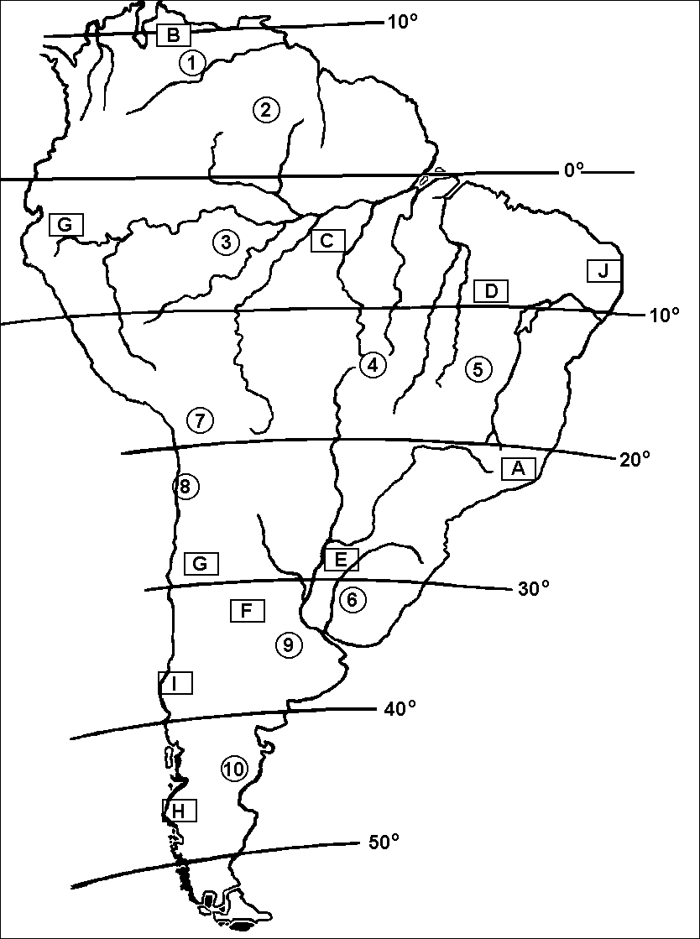

4. Relieful creat de acţiunea vântului şi a şuvoaielor de apă formate în timpul ploilor sau în urma topirii zăpezii: caracteristici generale, forme specifice, distribuţie spaţială.
25 puncte

5. Analizaţi, cu atenţie, diagramele climatice alăturate pentru Rangoon, Er Riyadh şi Verhoiansk. Scrieţi, în dreptul fiecărei localităţi, pe foaia de concurs: ▪ tipul de climă; ▪ caracteristicile generale ale evoluţiei temperaturii aerului şi precipitaţiilor atmosferice; ▪ unitatea de relief în care se află tipul de climă reprezentat de fiecare din cele trei localităţi. 24 puncte
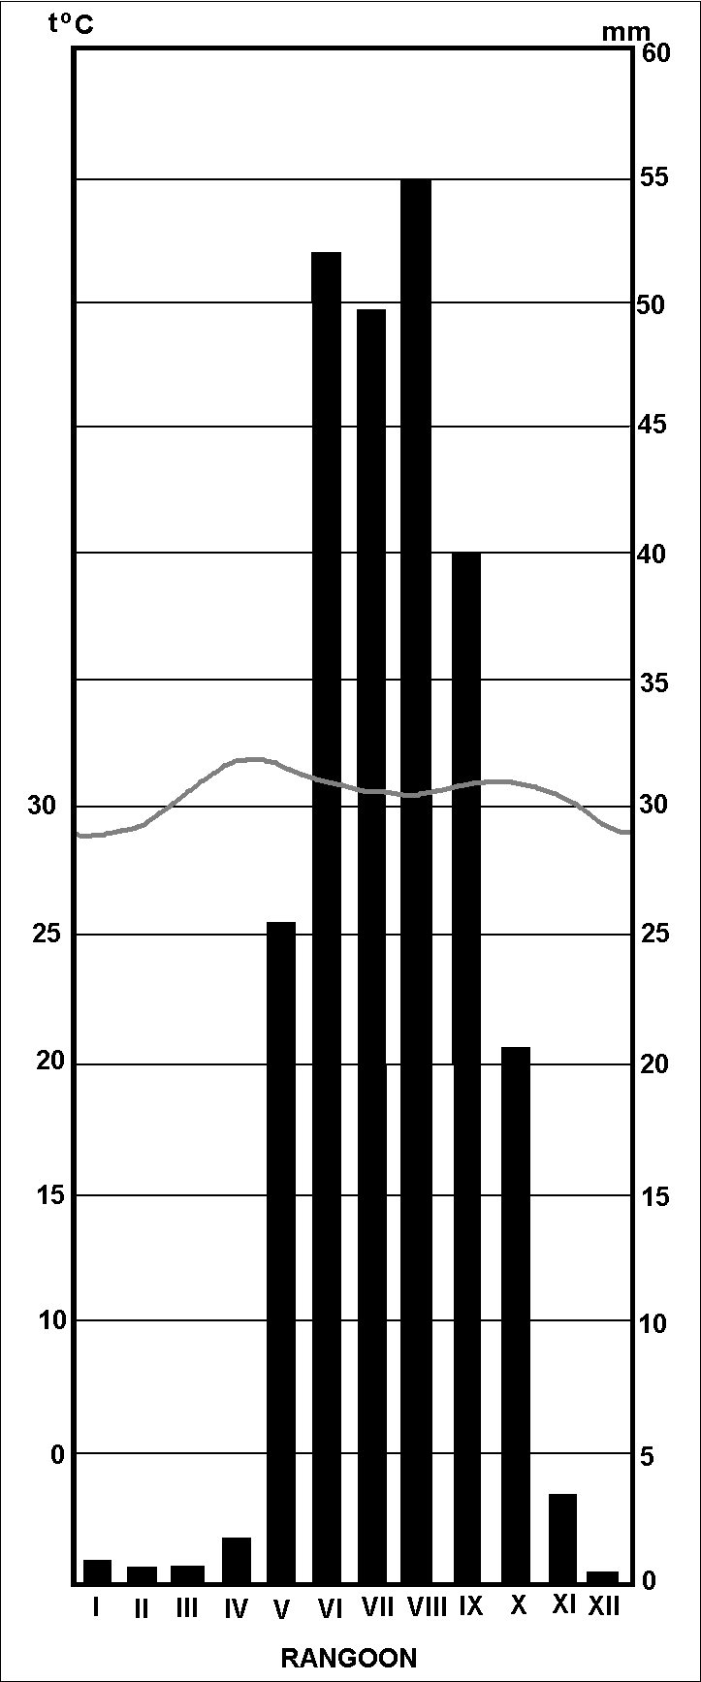
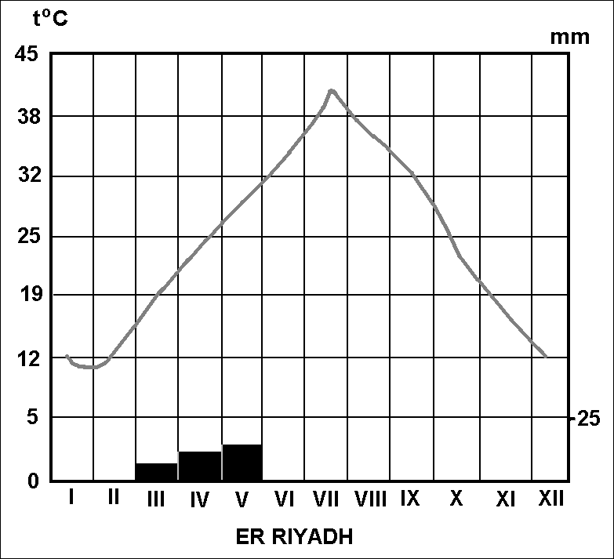

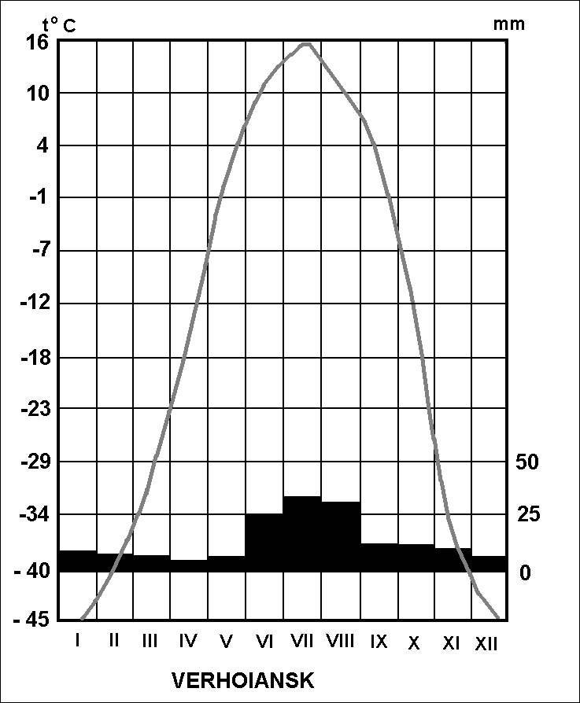

Toate subiectele sunt obligatorii.
Timp de lucru: 3 ore

MINISTERUL EDUCAŢIEI, CERCETĂRII ŞI TINERETULUI
CONCURSUL ŞCOLAR DE GEOGRAFIE,
ETAPA JUDEŢEANĂ / MUNICIPALĂ BUCUREŞTI
5 aprilie 2008, CLASA a X-a

SUBIECTELE:
1. Zăcămintele de bauxită: utilizare, rezerve, durată de exploatare, distribuţie spaţială
17,0 p
2. ■ Analizaţi, cu atenţie, distribuţia spaţială a nivelului de urbanizare în Asia. Precizaţi: - ţările cu nivel înalt de urbanizare şi cu nivel scăzut de urbanizare; - cauzele discrepanţelor în nivelul de urbanizare; ■Menţionaţi oraşele cu peste 5 milioane de locuitori din Asia, grupate pe ţări.

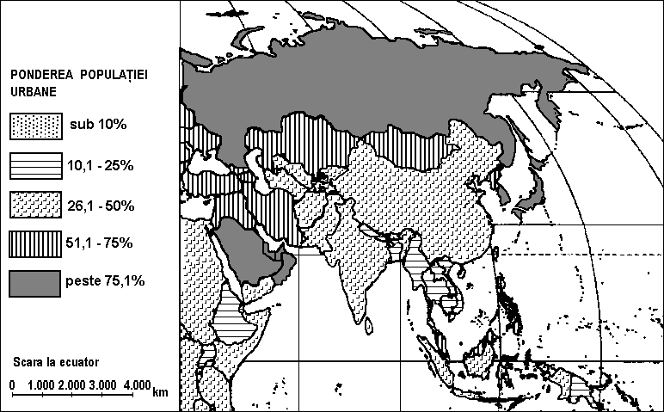

25,0 puncte

3. ■ În ce situaţie blocurile etnolingvistice se pot modifica? Argumentaţi cu un exemplu adecvat din Europa. ■ De ce protestantismul este reprezentat şi în Africa, America de Nord şi Australia? ■ De ce în Mali şi Lesotho ponderea populaţiei ocupate în agricultură este de circa 90 % din totalul populaţiei?
16,0 p
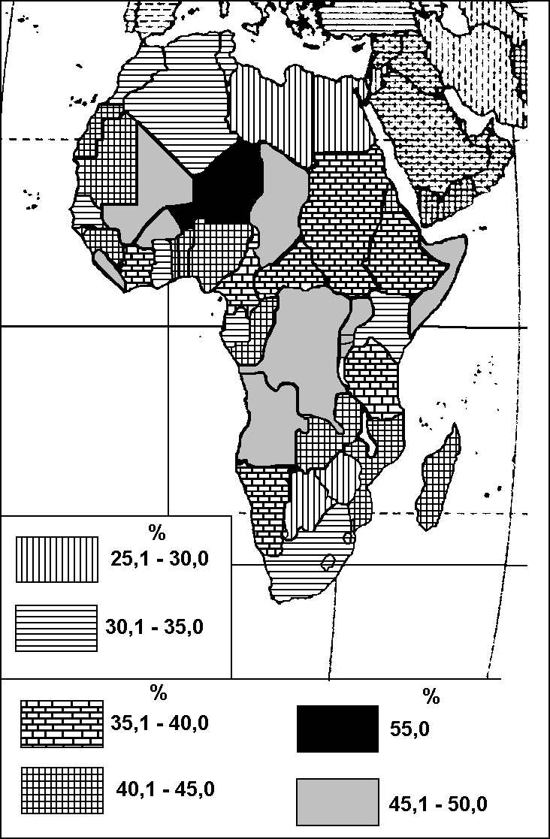
4. ■ În ţările dezvoltate, comportamentul demografic reproductiv este raţional, iar în ţările în dezvoltare este natural. Explicaţi această afirmaţie. ■De pe harta alăturată identificaţi şi, apoi, scrieţi pe foaia de concurs ţările africane având rata natalităţii cuprinsă între 40,1‰ şi 55‰. Explicaţi valorile foarte ridicate ale ratei natalităţii. 22,0 p

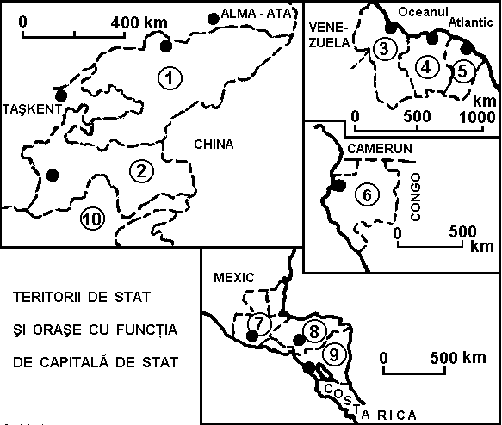
5. Scrieţi, pe foaia de concurs, în dreptul numerelor, denumirile statelor şi oraşelor având funcţia de capitală de stat, marcate pe modelul grafic de mai jos. 10,0 p

Toate subiectele sunt obligatorii.
Timp de lucru: 3 ore

MINISTERUL EDUCAŢIEI, CERCETĂRII ŞI TINERETULUI
CONCURSUL ŞCOLAR DE GEOGRAFIE,
ETAPA JUDEŢEANĂ / MUNICIPALĂ BUCUREŞTI
5 APRILIE 2008, CLASA a XI-a

SUBIECTELE:

1. Explicaţi, în cazul Asiei de Sud, Sud-Est şi Est: ■formarea şi frecvenţa hazardelor climatice; ■impactul hazardelor climatice pentru mediu şi dezvoltarea economică. ■însuşirea de zonă de risc ridicat.
22,5 p
2. Pentru mediul geografic de savană, explicaţi: ■ distribuţia savanei în latitudine şi caracterul discontinuu al repartiţiei acesteia în Africa şi Asia; ■ unităţile de relief din America de Sud şi Asia, corespunzătoare spaţiului savanei. ■ frecvenţa mare a mamiferelor ierbivore şi carnivore în mediul de savană;
15,0 p
3. Explicaţi distribuţia ploilor extrem de acide şi foarte acide pe Terra şi consecinţele acestora.
17,0 p
4. a. În mediul de tundră populaţia este foarte rară şi distribuită cu precădere de-a lungul ţărmurilor sau al râurilor mari. Explicaţi această afirmaţie, folosind informaţiile oferite de diagrama climatică de mai jos, care reprezintă un punct meteorologic situat pe ţărmul nordic al Alaskăi . b. Menţionaţi activităţile de tip industrial şi centrele industriale aferente, poziţionate la nord de Cercul Polar de Nord, în mediul de tundră.
17,5 p
5. Explicaţi: ■cauzele şi consecinţele reducerii continue a suprafeţei Lacului Ciad asupra mediului, populaţiei şi activităţilor economice; ■ Vegetaţia Deşertului Sahara.
18,0 p

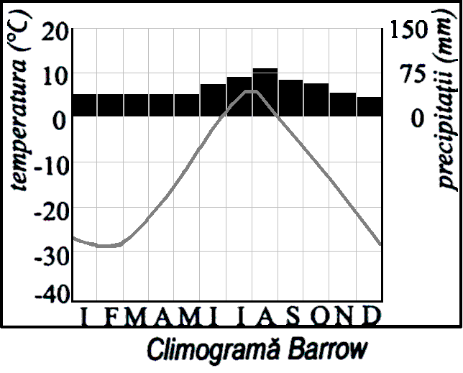

Toate subiectele sunt obligatorii
Timp de lucru: 3 ore

MINISTERUL EDUCAŢIEI, CERCETĂRII ŞI TINERETULUI
CONCURSUL ŞCOLAR DE GEOGRAFIE,
ETAPA JUDEŢEANĂ / MUNICIPALĂ BUCUREŞTI
5 APRILIE 2008, CLASA a XII-a
SUBIECTELE:
1. a. Densitatea fragmentării reliefului Munţilor Carpaţi depăşeşte 3 km / km², iar a reliefului câmpiilor de Vest şi Română coboară sub 0,40 km / km². Explicaţi această deosebire. b. Calculaţi lungimea văilor din Carpaţii româneşti, ştiind că suprafaţa acestora este de 66 303 km². c. Precizaţi trei caracteristici ale văilor din aria carpatică. d. Lunca Dunării este o câmpie aluvială, are lăţimi ce variază între 1 şi 4 km şi 15 – 20 km şi se desfăşoară într-o vale asimetrică. Explicaţi această afirmaţie.
18 puncte
2. Pentru oraşele Davos, Cardiff, Innsbruck, Narvik, Essen, Arhanghelsk, Oxford, Le Locle, Lillehamer, Shannon, Dunkerque, Schaffhausen, Longwy, Lodz precizaţi funcţiile dominant specifice şi argumentele corespunzătoare. 21 puncte
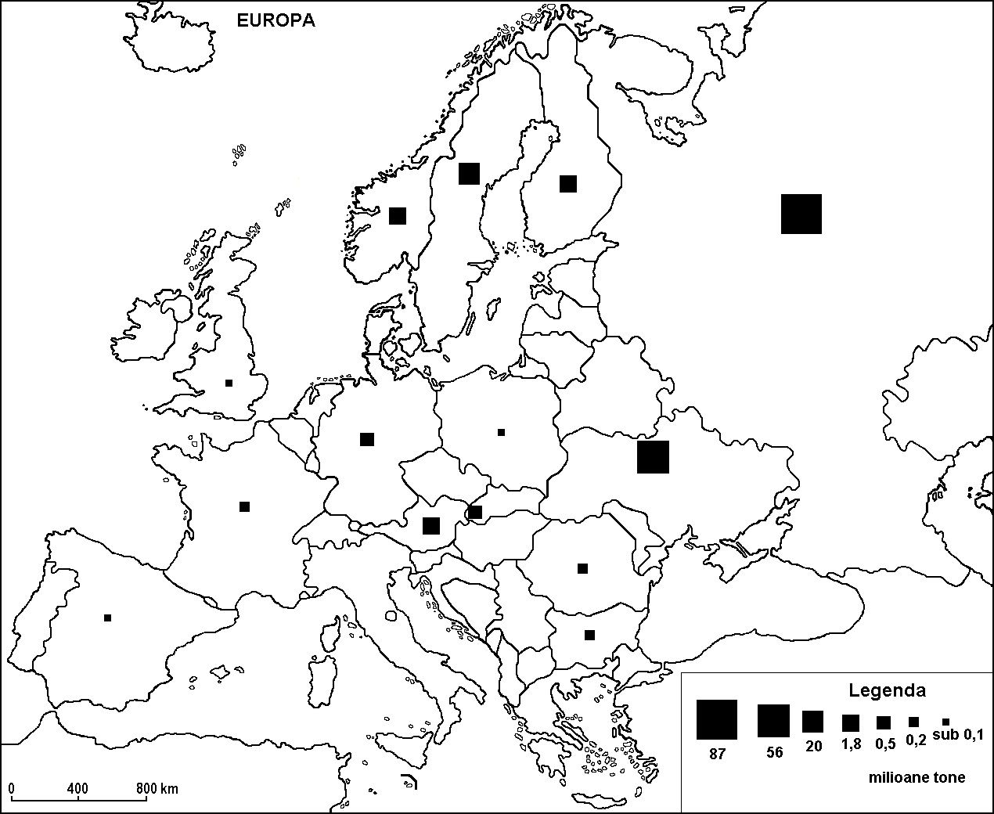
3. Industria siderurgică în Europa: ▪ materii prime specifice; ▪ prelucrarea materiilor prime; ▪ fazele de producţie; ▪ produsele obţinute. Interpretaţi informaţiile înscrise pe harta de mai jos.
16 puncte

4. Explicaţi: ▪ traficul ridicat al portului fluvial Duisburg, care depăşeşte 60 de milioane tone / an;
▪ tonajul ridicat al transporturilor fluviale din Germania, care depăşeşte 240 de milioane tone / an;
▪ faptul că în traficul porturilor maritime europene predomină mărfurile debarcate, iar mărfurile îmbarcate mai puţin de o treime din total. 18,5 puncte

5. a. Explicaţi scăderea temperaturii medii anuale a aerului între Predeal (5ºC) şi Vf. Omu (- 2,5ºC). b. Interpretaţi datele înscrise în tabelul de mai jos: 16,5 puncte

SPAŢIUL | TEMPERATURA MEDIE A LUNII IANUARIE (tºC) | PRECIPITAŢIILE MEDII ANUALE (mm)
Nordul extrem al Scandinaviei, (70º latitudine nordică) | 0 … - 5º C | 700 … 1000
Nordul extrem al Munţilor Ural (70º latitudine nordică) | - 15 … - 20º C | 250 … 300

MINISTERUL EDUCAŢIEI, CERCETĂRII şi TINERETULUI

BAREM DE EVALUARE
CONCURSUL ŞCOLAR DE GEOGRAFIE,
ETAPA JUDEŢEANĂ / MUNICIPALĂ BUCUREŞTI,
5 APRILIE 2008
CLASA A VIII-A

1.Se acordă 18,0 puncte pentru răspunsul corect şi complet:

Caracteristici: | Asemănări | Deosebiri:
- tipuri de roci | - şisturi cristaline (0,3 p) | - roci calcaroase în NV şi S Munţilor Parâng (1,2 p)
- limita comună şi poziţia spaţială faţă de aceasta | - Valea Oltului (0,3 p) | - Grupa Făgăraş este situată la est de limita comună (0,6 p)  - Grupa Parâng este situată la vest de limita comună (0,6 p)
- depresiuni marginale | Depresiunea Loviştei; depresiunile submontane (0,6 p) | - Grupa Făgăraş: - Depresiunea Făgăraş (0,3 p)  - Grupa Parâng: Depresiunea Sibiului, Depresiunea Haţeg, Depresiunea Petroşani, Culoarul Orăştiei (1,2 p)
- altitudinea maximă şi poziţia acesteia în spaţiul fiecărei grupe | - altitudini de peste 2500 m (0,6) | - 2544 m în partea nordică a Grupei Făgăraş (0,6 p)  - 2519 m în partea sud-vestică a Grupei Parâng (0,6 p)
- înclinarea generală a reliefului | - | - Grupa Făgăraş: abrupt în partea nordică şi mai puţin înclinată în partea sudică (0,6 p); - Grupa Parâng: abrupt în partea sudică şi mai puţin înclinată în partea nordică (0,6 p)
- orientarea culmii principale | - | - Grupa Făgăraş: direcţia vest – est (0,3 p);  - Grupa Parâng: dispunerea radiară a culmilor principale faţă de nodul orografic principal (0,6 p).
- fragmentarea generală a reliefului a fost realizată de: | - | - afluenţi ai Oltului , pe văi şi interfluvii dispuse S-N, în partea nordică şi afluenţi ai Argeşului şi Oltului, pe direcţia N-S, în partea sudică a Grupei Făgăraş, (2,7 p); - de afluenţi ai Mureşului, pe văi şi interfluvii orientate S – N, în părţile nordică, ai Jiului în partea vestică, pe văi şi interfluvii orientate E-V şi ai Oltului în partea sudică, prin văi şi interfluvii orientate N-S, în spaţiul Grupei Parâng (3,0 p).
- tipuri genetice de relief şi forme caracteristice | - relief glaciar: circuri glaciare, văi glaciare (0,9 p);  - relief dezvoltat pe şisturi cristaline: văi înguste cu versanţi abrupţi; interfluvii ascuţite(1,2 p) | - relief carstic: chei, peşteri în NV şi SE Grupei Parâng (1,2 p)

2.Se acordă 18 puncte pentru răspunsul corect şi complet:

Precipitaţiile atmosferice sunt distribuite inegal pe teritoriul ţării (0,5 p). Harta precipitaţiilor atmosferice pe teritoriul României arată: ■ cantităţile de precipitaţii cresc odată cu altitudinea, de la 500 – 700mm / an în regiunile extracarpatice şi intracarpatice la peste 1200 mm / an în părţile cele mai înalte. Consecinţe: reţea hidrografică densă, permanentă şi cu debite mari, în bazinele superioare ale Siretului, Mureşului, Oltului, Someşului, Argeşului, Buzăului, Timişului, Jiului, Nerei, Ialomiţei, Crişurilor, Tisei (4,5 p); ■ cantităţile de precipitaţii scad de la vest la est, de la 500 – 700 mm/an în Câmpia de Vest la sub 500 mm/an în Podişul Moldovei, Câmpia Bărăganului şi sub 400 mm/an în Podişul Dobrogei. Consecinţe: în partea vestică a ţării râurile au debit tot anul; în partea estică şi sud-estică râurile sunt mult mai scurte şi cu debite mici, unele dintre ele secând în sezonul cald(4,8 p); ■ cele mai scăzute cantităţi de precipitaţii cad în partea sud-estică a ţării, între 400-500 şi chiar sub 400 mm/an. Consecinţe: suprafeţe mari fără scurgere sau fără râuri, la est de limita de ariditate, cu precădere în Câmpia Bărăganului şi Podişul Dobrogei, râuri scurte, cu debite foarte mici; unele râuri din Podişul Dobrogei, seacă în sezonul cald. ■ cele mai ridicate cantităţi de precipitaţii se înregistrează în părţile cele mai înalte ale Carpaţilor Meridionali, ale Grupei nordice a Carpaţilor Orientali şi ale Munţilor Apuseni. Consecinţe: debitele ridicate ale râurilor ce aparţin bazinelor superioare ale Tisei, Crişurilor, Cernei. Jiului şi afluenţilor Mureşului, Oltului şi Argeşului (6,0 p).
▲Explicaţia: - influenţa maselor de aer vestice mai umede şi frecvenţa maselor de aer estice şi sudice mai uscate; - precipitaţiile atmosferice cad discontinuu, neregulat şi diferenţiat pe regiuni / zone în timpul anului şi de la un an la altul (cele mai multe precipitaţii se înregistrează în lunile martie şi iunie, iar cele mai reduse în februarie); - formaţiunile noroase se localizează deasupra munţilor ca urmare a ascensiunii forţate a aerului umed pe pantele acestora, din care cad precipitaţii mai bogate(3,0 p).

3. Se acordă 20 de puncte pentru răspunsul corect şi complet:

TIPURI DE AŞEZĂRI RURALE după:
Structură | Formă | poziţia vetrei faţă de moşie | gradul de distribuire a gospodăriilor în teritoriu | modul de utilizare a terenurilor în cadrul moşiei | distribuţia tipurilor de aşezări rurale pe unităţi de relief
1. adunate (0,5 p) | dreptunghiulară (0,5 p) | Vatra conturată clar faţă de moşia satului (1,0 p) | Gospodării / clădiri lipite unele de altele (1,0 p) | Culturi agricole variate (1,0 p) | Câmpia Română, Podişul Getic, Câmpia de Vest, Câmpia Moldovei, Podişul Bârladului, Dealurile de Vest, Podişul Dobrogei, Podişul Transilvaniei, depresi-uni intracarpatice mari (3,0 p)
2. răsfirată (0,5 p) | neregulată (0,5 p) | Vatra se suprapune parţial cu moşia satului (1,0 p) | Grupuri de gospodării / gospodării legate între ele prin drumuri (1,0 p) | Pomicultură, viticultură, alte culturi de plante, păduri (1,0 p) | Subcarpaţi, Podişul Sucevei, Podişul Mehedinţi, Munţii Banatului(văi şi depresiuni), Poiana Ruscăi, Podişul Someşan,Depresiunea Maramureş (4,0 p).
3. risipită (0,5 p) | Neordonată (fără formă geometrică  (0,5 p) | Vatra se suprapune total cu moşia satului (1,0 p) | Gospodării foarte dispersate (1,0 p) | Păşuni, păduri şi culturi agricole pe suprafeţe mici (1,0 p) | Munţii Carpaţi: versanţi şi interfluvii  (1, 0 p).

4. Se acordă 16 puncte pentru răspunsul corect şi complet

Unitatea de relief | Tipuri genetice şi mod de formare | Caracteristici generale şi distribuţie spaţială | Exemple | Folosinţe
Câmpia Română | - limane fluviatile  (bararea/anastomo-zarea gurii de vărsare a unui afluent (0,5 p) | - suprafeţe mici, formă alungită, adâncimi reduse, de-a lungul Dunării, Ialomiţei, Buzăului (1,0 p) | - Snagov,Căldăruşani, Fundata, Oltina, Bugeac Balta Albă, Jirlău, Amara (Buzău),  Mostiştea, Comana (1, 0 p) | - balneologie (Amara),sport, turism, agrement (Snagov); piscicultură, irigaţi (1,0 p)
Câmpia Română | - lacuri de tasare (acumulări de apă în crovuri sau în depresiuni formate prin tasarea loessului) (0,5 p) | - suprafeţe mici, care depăşesc, uneori, 1 km², formă variată, adâncimi reduse; mai frecvente în Câmpia Bărăganului (1,0 p) | Ianca, Movila Miresii, Batog, Unturos, Plopu, Tătaru, Colţea, Plaşcu (1,0 p) | ---
Câmpia Română | Iazuri; acumulări lacustre în spatele unor baraje construite pe văile din spaţiile aride (0,6 p) | - - suprafeţe mici, formă alungită pe văile cu regim temporar în Câmpia Română dintre Olt şi Mostiştea (1,0 p) | Băneasa, Herăstrău, Floreasca (pe râul Colentina), Tei, Pantelimon (1,0 p) | - piscicultură, agrement, irigaţii (0,75 p)
Câmpia Română | - lacuri între dune de nisip (acumulări de apă din precipitaţii pe spaţiile mai joase dintre dunele de nisip) (0,6 p). | - suprafeţe mici, formă alungită, între Calafat şi Bechet (0,5 p) | --------- | --------------
Câmpia Română | - lacuri de luncă (apa din precipitaţii acumulată în depresiuni variabile ca dimensiuni)(0,6 p) | Lunca Dunării şi luncile marilor râuri (0,5 p) | ----------- | - piscicultură, irigaţii (0,5 p)
Carpaţii Meridionali | - lacuri glaciare (apa din precipitaţii acumulată în excavaţiunile rămase în urma retragerii gheţarilor)(0,6v p) | - suprafeţe mici, forme variate(0,5 p) | Bâlea, Podragu, Capra, Doamnele, Gâlcescu, Şureanu  (0,5 p) | turism (0,25)
Carpaţii Meridionali | - lacuri de baraj hidroenergetic(apa stocată în amonte de barajul construit)(0,6 p) | - suprafeţe variabile, formă alungită (0,5 p) | Vidra, Vidraru, lacurile de pe Valea Oltului, Valea Cernei, Valea Sebeşului, etc (1,0 p) | producţie energie electrică; turism (0,5 p).

5. Se acordă 18 puncte pentru răspunsul corect şi complet:
a. Pentru reprezentarea grafică a structurii etnice a populaţiei României, realizată corect şi complet, se acordă 2,0 p.
b. Pentru anii 1992 şi 2002: - menţinerea ponderii etniei române la valori aproximativ egale (89,42 şi 89,47 %); - scăderea ponderii etniei maghiare (de la 7,1 % la 6,69 %), a etniei germane (de la 0,5 la 0,27 %) şi a altor etnii (de la 1,2 la 1,1 %); - creşterea ponderii etniei ţigăneşti de la 1,8 % la 2,47 % (3,0 p).
c. ☻Ponderea etniei române: a depăşit, în anii 1992 şi 2002, media naţională în Moldova, Muntenia, Oltenia, Dobrogea; a scăzut uşor în anul 2002 faţă de 1992 în Moldova, Muntenia, Oltenia şi a crescut uşor în Dobrogea; ponderea etniei române este mai mică decât media naţională în Banat, Crişana şi Maramureş şi Transilvania, însă a crescut numai în Banat (5,0 p).
☻Ponderea etniei maghiare: este mai mare în Transilvania, Crişana şi Maramureş, dar slab reprezentată în celelalte provincii; a crescut în Transilvania şi Crişana şi Maramureş, s-a menţinut la valori aproximativ egale în Moldova şi Banat; a scăzut în Muntenia, Dobrogea, Oltenia (3,0 p).
☻Ponderea etniei ţigăneşti a crescut în toate provinciile; ☻ Ponderea etniei germane a scăzut în toate provinciile (1,0 p); g. Ponderea altor etnii a scăzut în 5 provincii (Moldova, Muntenia, Dobrogea, Oltenia, Banat) şi a crescut uşor în Crişana-Maramureş şi Transilvania (1,0 p).
d. În provincia Moldova: ruşi – lipoveni şi polonezi; în provincia Dobrogea: turci, tătari, ruşi – lipoveni; În provincia Banat: sârbi, slovaci, bulgari, croaţi, cehi; în provincia Crişana şi Maramureş: slovaci şi ucraineni (3,0 p).

Din oficiu: 10 p.

MINISTERUL EDUCAŢIEI, CERCETĂRII şi TINERETULUI

BAREM DE EVALUARE
CONCURSUL ŞCOLAR DE GEOGRAFIE,
ETAPA JUDEŢEANĂ / MUNICIPALĂ BUCUREŞTI,
5 APRILIE 2008
CLASA A IX - A

1. Se acordă 13 puncte pentru răspunsul corect şi complet:
- Unicitatea Terrei se defineşte prin următoarele caracteristici: ■ cantitatea de energie radiativă (solară), respectiv, cantitatea constantă de lumină şi căldură în funcţie de ciclul orbital al Terrei, condiţii în care temperatura aerului variază în limitele valorilor ce fac posibilă viaţa (1,5 p); ■ existenţa apei (0,5 p); ■ diversitatea biotică (plante şi animale)(0,5 p); ■ existenţa solurilor (0,5 p); ■ existenţa fiinţei umane şi a activităţilor specifice (0,5 p).
- Diferenţa dintre lungimea Ecuatorului şi lungimea unui cerc de meridian: ■ 67 Km (0,5 p); - Explicaţia: ■ semiaxa mare (raza ecuatorială) are lungimea de 6378 km (0,5 km); ■ semiaxa mică (raza polară) are lungimea de 6357 km (0,5 p); prin urmare: ■ lungimea Ecuatorului: 40076 km(0,5 p); ■ lungimea cercului de meridian: 40 009 km (0,5 p).
- Viteza de rotaţie a Pământului scade de la Ecuator spre poli, de la 465 m/s la 0 m/s (1, 0 p);
- Explicaţia: Ecuatorul este cercul cel mai mare şi orice punct de pe Ecuator revine, ca urmare a mişcării de rotaţie, în acelaşi loc, după 24 de ore (2,0 p). Polii sunt puncte, care, în condiţiile mişcării de rotaţie, nu realizează un traseu circular (1,5 p). Orice punct de pe cercurile paralele dintre Ecuator şi poli descrie, în timpul mişcării de rotaţie, cercuri treptat mai mici decât Ecuatorul, care descresc în lungime de la Ecuator la poli (2,5 p).

2. Se acordă 10 puncte pentru răspunsul corect şi complet:
- d / D = 1 / n (1,0 p); 140 / D = 1 / 350 000 (1,0); D = 140 x 350 000 (1,0 p);
D = 49 000 000 mm (1,0 p); D = 49 km ( 2,0 p).
- Pentru scara grafică desenată corect şi complet se acordă 3 puncte.
- Distanţa între localităţile A şi B: 44º 45’ 16’’ + 12º 46’ 49’’ = 57º 32’ 5’’ (1punct).

3. Se acordă 18 puncte pentru răspunsul corect şi complet:
- Se acordă câte 0,5 p pentru fiecare unitate de relief şi tip de climă corect şi complet identificate.
Numărul de identificare a unităţii de relief | Unitatea de relief | Litera de identificare a tipului de climă | Tipul de climă
1. | Câmpia Orinoco | A | Musonică
2. | Podişul Guyanelor | B | Subecuatorială
3. | Câmpia Amazoniei | C | Ecuatorială
4. | Podişul Mato Grosso | D | Subecuatorială
5. | Podişul Braziliei | E | Tropical-umedă
6. | Câmpia La Plata | F | Continental - accentuată
7. | Munţii Anzi | G | Montană
8. | Deşertul Atacama | H | Oceanică
9. | Pampasul Argentinian | I | Mediteraneană
10. | Podişul Patagoniei | J | Musonică
- Caracteristici generale ale Podişului Braziliei: ■ altitudini: 500…2500 m (0,5 p); ■ soclu cristalin la zi (0,5 p); ■ platouri şi sierre eruptive (1,0 p); ■ abrupturi tectonice, petrografice şi structurale (1,0 p); ■ fragmentat de afluenţi ai fluviului Amazon, fluviului Parana şi fluviului Sao Francisco ( 2,0 p); ■ În părţile de est şi nord-est: suprafeţe intens şlefuite şi etajate (1,0 p); ■ Spre sud, Podişul Central, Podişul Braziliei de Sud şi Sud-Est sunt compartimente înălţate, cu relief modelat pe granite şi cu “căpăţâni de zahăr” (2,0 p).

4. Se acordă 25 de puncte pentru răspunsul corect şi complet:

■ Acţiunea vântului are un rol important în modelarea reliefului, în condiţiile în care roca este descoperită (fără covor vegetal) ( 1,0 p); ■ Acţiunea de modelare a reliefului este condiţionată de intensitatea şi direcţia vântului, de durata precipitaţiilor atmosferice (2,0 p); ■ Acţiunea distructivă a vântului, numită deflaţie, se realizează prin spulberarea materialului fin din straturile cele mai friabile sau prin şlefuirea rocilor (acţiune numită coraziune), cu ajutorul materialelor transportate în suspensie sau prin rostogolire (4,0 p); ■ Acţiunea vântului şi acţiunea dezagregării, zăpezii, şiroirii generează forme reziduale: ciuperci, sfincşi, stâlpi (3,0 p); ■ Vântul ca agent modelator este mai frecvent şi mai intens în spaţiile montane înalte, deasupra limitei pădurii şi în deşerturi (2,0 p); ■ Torenţialitatea este acţiunea realizată de şuvoaiele de apă – torenţi – care execută trei acţiuni principale: eroziune, transport, acumulare (3,0 p); ■ Forma de relief creată de un torent este organismul torenţial, alcătuit din trei elemente (1,0 p): ▪ bazinul de recepţie – spaţiul de pe care torentul îşi adună apa din ploaie prin şiroiri convergente, cu eroziune regresivă (2,0 p); ▪ canalul de scurgere – jgheabul prin care se scurge apa cu aluviuni, cu eroziune în adâncime (lineară) şi acţiune de transport (2,0 p); ▪ conul de dejecţie - partea terminală a organismului torenţial, având formă de con teşit, clădit din aluviuni (2,0 p); ■ pentru reprezentarea corectă şi completă prin desen a elementelor organismului torenţial se acordă 3,0 puncte.
5. Se acordă 24 de puncte pentru răspunsul corect şi complet:
Localitatea | Tipul de climă | Caracteristici generale | Distribuţia spaţială a tipului de climă
RANGOON | musonică(1,0 p) | - Precipitaţii bogate în perioada mai-octrombrie şi precipitaţii reduse cantitativ în perioada noiembrie-aprilie, ca urmare a circulaţiei sezoniere a maselor de aer dinspre Oceanul Indian spre sudul şi sud-estul Asiei (vara) şi în sens invers, iarna, datorită încălzirii inegale a masei oceanice şi continentale(4,0 p). - Deosebirile termice sezoniere se produc în limitele a 5ºC, cu valori mai mici în sezonul uscat (2,0 p). | Peninsula Indochina, Câmpia/Delta fluviului Irrawaddi  (1,0 p)
ER RIYADH | tropical-uscată(1,0 p) | - Precipitaţii atmosferice sub 50 mm/an, ce cad în perioada martie – mai; aceste valori arată un deficit permanent de umiditate, în condiţiile continentalismului accentuat şi al alizeelor care bat continuu spre Ecuator (3,0 p). - Variaţiile temperaturii medii lunare de la 12ºC în lunile decembrie – februarie la peste 40ºC în luna iulie, ca urmare a poziţiei Pământului faţă de Soare( 3,0 p). | Peninsula Arabia, Deşertul Dahna (1,0 p)
VERHOIANSK | temperată rece (prepolară) (1,0 p) | - Precipitaţii atmosferice sub 200 mm/an, ca urmare a bilanţului radiativ negativ, care nu face posibilă evaporarea (1,5 p); În condiţiile influenţelor puternice ale maselor de aer polar şi a energiei radiative reduse (unghiul de incidenţă al razelor solare mic), se determină valori negative ale temperaturii aerului în perioada septembrie-mai şi o vară scurtă (iunie-august), cu medii termice ce variază între 10ºC şi 16ºC (4,5 p.) | Siberia, la nord de Cercul Polar de Nord (bazinul fluviului Iana, în spaţiul dintre Munţii Verhoiansk şi Munţii Cerski)(1,0 p).
Din oficiu: 10 puncte.

MINISTERUL EDUCAŢIEI, CERCETĂRII şi TINERETULUI

BAREM DE EVALUARE
CONCURSUL ŞCOLAR DE GEOGRAFIE,
ETAPA JUDEŢEANĂ / MUNICIPALĂ BUCUREŞTI,
5 APRILIE 2008
CLASA A X - A

1. Se acordă 17,0 puncte pentru răspunsul corect şi complet:
- Bauxita se utilizează pentru obţinerea aluminiului, care se foloseşte în industria electrotehnică, aeronautică, construcţii navale, construcţii de autovehicule (2,5 p);
- Bauxita are o largă răspândire în scoarţa terestră şi rezervele depăşesc 30 de miliarde tone (0,5 p); - Durata de exploatare a rezervelor de bauxită este apreciată la circa 500 de ani (0,5 p);
- Cele mai mari rezerve de bauxită sunt repartizate în zona intertropicală, în Australia (circa 30 %), Guyana, Jamaica, Guineea, Brazilia, Nigeria, Gabon, Sierra Leone (10,0 p); - În zona temperată: Statele Unite ale Americii, România, Ungaria, Serbia, Grecia (3,5 p).

2. Se acordă 25,0 puncte pentru răspunsul corect şi complet:
- Ţările cu cel mai înalt nivel de urbanizare, peste 75 % din totalul populaţiei: Japonia, Rusia (partea asiatică), Arabia Saudită, Oman, Emiratele Arabe Unite, Kuweit, Israel, Liban (4,0 p); - Ţările cu cel mai scăzut nivel de urbanizare, adică 10 … 25 % din totalul populaţiei: Nepal, Bangladesh, Myanmar, Thailanda, Laos, Cambodgea, Vietnam (3,5 p);
- Cauzele discrepanţelor în nivelul de urbanizare pe ţări (4,5 p): ▪ gradul de dezvoltare social-economică (ţările în dezvoltare / slab dezvoltate au un nivel redus de urbanizare)(0,5 p); ▪ procesul de industrializare care reclamă creşterea necesarului de forţă de muncă (0,5 p); ▪ creşterea productivităţii în agricultură, care duce la eliberarea unei părţi din populaţian rurală (0,5 p); ▪ creşterea calităţii serviciilor prin dezvoltarea comerţului şi turismului (0,5 p); ▪ apariţia de noi ramuri industriale care necesită forţă de muncă (0,5 p); ▪ dezvoltarea transporturilor pentru deplasarea populaţiei dinspre rural spre urban şi expansiunea oraşelor spre exterior (0,5 p); ▪ atracţia socio-culturală (0,5 p); ▪ creşterea natalităţii ca urmare a fluxului de imigranţi de vârstă fertilă (0,5 p); ▪ nivelul de educaţie (0,5 p).
- Oraşele cu peste 5 milioane de locuitori din Asia (13,0 p): ▪În China: Shanghai,. Beijing, Hong-Kong, Shenyang, Tianjin, Hangzhou, Guangzhou, Chongqing, Changchun (4,5 p); ▪În India: Mumbay; Calcutta, Delhi, Madras (2,5 p); ▪ În Japonia: Tokyo (1,0); În Bangladesh: Dhakka (1,0 p); ▪ În Indonezia: Djakarta (1,0 p); ▪ În Iran: Teheran (1,0 p); În Republica Coreea: Seul (1,0 p); În Thailanda: Bangkok (1,0 p).
3. Se acordă 16,0 puncte pentru răspunsul corect şi complet:
■Blocurile etnolingvistice se pot modifica în situaţia în care, identificate cu statul naţional, înregistrează schimbări ale comunităţii de limbă, de teritoriu, de cultură, de tradiţii, ale modului de viaţă, ale credinţelor şi conştiinţei apartenenţei etnice (3,5 p); - Pentru exemplul corect ales şi formulat se acordă 1,5 p. ■Protestantismul este larg reprezentat în: ■ Africa: ţările anglofone, foste colonii engleze, în care s-au impus limba şi confesiunea protestantă, precum: Nigeria, Ghana, Malawi, Kenya, Uganda, Zambia, Zimbabwe (5,0 p); ■ America de Nord: Statele Unite ale Americii (impuse prin colonizarea engleză), Canada (fostă colonie britanică)(2,0 p); ■ Australia (colonizare şi fostă posesiune britanică) (1,0 p). ■ În Mali şi Lesotho, ponderea populaţiei ocupate în agricultură ajunge la 90 % din totalul populaţiei, întrucât economia este bazată dominant pe agricultură de subzistenţă (creşterea extensivă a animalelor - ovine şi caprine - şi cultura unor plante pe suprafeţe limitate (3,0 p).
4. Se acordă 22 de puncte pentru răspunsul corect şi complet:
- Comportamentul demografic reproductiv este raţional în ţările dezvoltate, întrucât cuplurile conjugale procedează la planificarea familială, care presupune stabilirea conştientă a numărului de copii şi a eşalonării în timp a naşterilor (2,0 p); - În ţările în dezvoltare, este un comportament demografic natural, reprezentat prin familia extinsă, adică nu se realizează planificarea familială a numărului de copii şi nu se eşalonează naşterile de copii în timp (2,0 p);
- Valorile ratei natalităţii: - între 40,1 şi 45,0 ‰ ,în Nigeria, Guineea, Togo, Benin, Congo, Zambia, Mozambic, Malawi, Madagascar, Eritreea, Mauritania, Sahara Occidentală (6,0 p); - între 45,1 şi 50,0 ‰, în R.D.Congo, Uganda, Angola, Rwanda, Burundi, Somalia, Ciad, Burkina Fasso, Mali, Sierra Leone, Liberia, Guineea Bissau (6,0 p); - 55,0 ‰ : Niger (0,5 p). ▪ Explicaţia: în condiţiile ţărilor cu economie slab dezvoltată sunt caracteristice următoarele aspecte: - nivelul de trai scăzut; - gradul redus de ocupare a femeii în activităţile social-economice; - nivelul redus de instruire; - restricţiile impuse de practica religioasă (islamică, de exemplu), fapte care fac posibil un comportament demografic primitiv (natural), transpus în mentalitatea de a avea o familie extinsă (număr mare de copii) (3,5 p.).

5. Se acordă 10 puncte pentru răspunsul corect şi complet:
- Se acordă câte 0,5 puncte pentru fiecare denumire de stat şi de oraş cu funcţie de capitală de stat corect şi complet scrise, precum datele de mai jos:

Numărul înscris pe desen | Denumirea statului | Denumirea oraşului cu funcţie de capitală de stat | Numărul înscris pe desen | Denumirea statului | Denumirea oraşului cu funcţie de capitală de stat
1 | Kârgâzstan | Bişkek | 6 | Gabon | Libreville
2 | Tadjikistan | Duşanbe | 7 | Guatemala | Ciudad de Guatemala
3 | Guyana | Georgetown | 8 | Honduras | Tegucigalpa
4 | Surinam | Paramaribo | 9 | Nicaragua | Managua
5 | Guyana Franceză | Cayenne | 10 | Afghanistan | Kabul

Din oficiu: 10 puncte

MINISTERUL EDUCAŢIEI, CERCETĂRII şi TINERETULUI

BAREM DE EVALUARE
CONCURSUL ŞCOLAR DE GEOGRAFIE,
ETAPA JUDEŢEANĂ / MUNICIPALĂ BUCUREŞTI,
5 APRILIE 2008
CLASA A XI- A

1. Se acordă 22,5 puncte pentru răspunsul corect şi complet:
☻ În spaţiul Asiei de Sud, Sud-Est şi Est - în aria oceanelor Pacific şi Indian(cu deosebire în Golful Bengal şi Marea Arabiei) – se produc, frecvent, cicloni tropicali, între decembrie şi aprilie (1,0 p); ▪
Ciclonii tropicali sunt furtuni violente, cu ploi abundente şi viteze ale vântului de peste 118 km / oră, care evoluează în zona intertropicală şi deasupra oceanelor, în apele pacifice ale Japoniei, Chinei, Filipinelor. Aceste furtuni violente se numesc taifunuri în aria Pacificului, iar în apele Oceanului Indian se numesc cicloni tropicali (3,5 p). Frecvenţa furtunilor violente, care se formează între 5º şi 20º latitudine, în ambele emisfere, este pusă pe seama mişcărilor ascendente ale aerului, care aduc vapori de apă de pe suprafaţa oceanului la înălţime, unde condensează şi eliberează o mare cantitate de energie (2,5 p). Se formează, astfel, nori pe verticală (cumulonimbus), cu averse şi descărcări electrice, pe o arie vastă, mai puţin centrul ciclonului având un diametru de 10…20 km, unde mişcarea aerului este descendentă şi la sol predomină calmul atmosferic (2,0 p.).
- Tornadele sunt coloane de aer cu deplasare circulară foarte rapidă, care se dezvoltă în jurul centrilor barici de joasă presiune şi se produc deasupra uscatului, între 20º şi 60º latitudine, mai ales în China, Japonia, Bangladesh (2,5 p).
- Alte hazarde climatice frecvente în Asia de Sud, Sud-Est şi Est: furtunile de praf, uscăciunea şi secetele, excesul de umiditate, temperaturile foarte ridicate (valuri de căldură), fulgere, tunete, grindină (2,0 p);
☻ Impactul hazardelor climatice pentru mediu şi dezvoltarea economică este efectul vânturilor puternice, ploilor abundente şi valurilor uriaşe, al secetelor, ploilor torenţiale etc. (1,5 p), transpuse în: - degradarea mediului / peisajului şi scăderea calităţii mediului (0,5 p); - stoparea / declinul dezvoltării economice prin pagube materiale: distrugerea aşezărilor, culturilor agricole, animalelor, populaţiei, scăderea productivităţii, apariţia bolilor, migrarea populaţiei, modificarea structurilor demografice şi a comportamentului şi relaţiilor sociale (3 p);
☻ Zona de risc ridicat se referă la însuşirea pe care o au unele spaţii în care se produc fenomene cu urmări nefaste, în condiţiile unui hazard cu efecte grave şi ale prezenţei omului care suportă consecinţele (2,0 p); De exemplu: furtunile tropicale, tornadele, orajele, ploile torenţiale şi de durată, excesul de umiditate etc. se înregistrează frecvent în Asia de Sud (Golful Bengal, Bangladesh şi India), reprezentând, astfel, o zonă de risc ridicat (2,0 p).

2. Se acordă 15 puncte pentru răspunsul corect şi complet:
- Savana este o formaţiune vegetală alcătuită din pajişti cu ierburi înalte, cu arbori şi arbuşti izolaţi sau grupaţi în zone subecuatoriale, tropicale, subtropicale şi musonice (4,0 p);
- Caracterul discontinuu al repartiţiei savanei în Africa rezultă din faptul că este situată la nord şi la sud de pădurile ecuatoriale, la est de Munţii Kenya şi Kilimandjaro sau la sud de podişurile Bihe şi Shaba; în Asia, la vest (India) şi la est (Indochina) de pădurile musonice (5,0 p);
- Unităţile de relief corespunzătoare savanei, în America de Sud: Podişul Braziliei, Podişul Guyanelor; în Asia: Podişul Deccan, podişurile (indochineze)ce se desfăşoară pe teritoriile statelor Myanmar, Thailanda, Laos, Cambodgea (3,0 p);
- Mamiferele ierbivore au o frecvenţă mare în savană, datorită pajiştilor, care constituie resursa de hrană abundentă, în timp ce ierbivorele reprezintă, la rândul lor, resursa de hrană pentru mamiferele carnivore (3,0 p).
3. Se acordă 17 puncte pentru răspunsul corect şi complet:
- Ploile extrem de acide şi foarte acide sunt frecvente în partea estică a Statelor Unite ale Americii şi în sud-estul Canadei, în Europa Centrală, de Vest şi de Nord, în Coreea de Sud (3,0 p);
- Explicaţia rezidă în cantităţile foarte mari de emisii nocive, dispersate pe calea aerului la distanţe variabile de sursă şi care ajung la suprafaţa Terrei sub forma ploilor acide, precum: emisiile de plumb, cadmiu, cupru, zinc, fluor, oxizi de sulf şi azot (4,0 p);
- În procesul de spălare a atmosferei, precipitaţiile atmosferice (apa meteorică) înglobează, în compoziţia ei, gaze, pulberi şi microorganisme (2,0 p);
- Sursele de provenienţă a emisiilor nocive au o distribuţie compactă, sunt localizate în statele cu industrie puternic dezvoltată: industria chimică (clor şi produse clorosodice, acid sulfuric, petrochimie, îngrăşăminte chimice), industria termoenergetică, industria metalurgică, industria pielăriei etc. (4,0 p);
-Consecinţe: - afectarea gravă a stării de sănătate a efectivelor de animale, a calităţii apei, solului, necrozarea plantelor, a stării de sănătate a populaţiei (4,0 p).

4. Se acordă 17,5 puncte pentru răspunsul corect şi complet:
- Densitatea populaţiei în mediul de tundră este de sub 1 loc / km² (0,5 p); - Interpretarea diagramei climatice (calitatea mediului de viaţă)(2,0 p) - Populaţia este localizată, dominant, de-a lungul ţărmurilor sau al râurilor, întrucât aceste spaţii prezintă o ofertă mult mai largă de resurse de hrană, de apă şi de adăpost (2,0 p); - Din apele râurilor, lacurilor / mărilor se pescuiesc produse faunistice, iar pe uscatul apropiat acestora se practică creşterea renilor, ca animale de tracţiune, pentru carne şi lapte, precum şi vânatul (1,0 p); - Pe uscatul tundrei nu este posibilă agricultura (soluri lipsite de fertilitate, climă ostilă), motiv pentru care populaţia recurge la obţinerea resurselor de hrană, pentru veşminte şi adăpostire din mediul acvatic: peşte, foci, morse etc. (grăsime, carne, piei, oase)( 4,0 p); - Activităţile de tip industrial: extracţia minereurilor de fier (nordul statelor Norvegia, Suedia, Finlanda), a cărbunelui (bazinul Vorkuta – Rusia şi insulele Svalbard), a minereurilor de cupru, nichel, staniu, platină (Siberia, Rusia); a petrolului (Alaska, Siberia), a aurului (Finlanda) (5,0 p.); - Centre industriale: Murmansk, Nikel, Tromso, Narvik, Dudinka, Norilsk, Port Barrow, Prudhoe-Bay) (3,0 p).

5. Se acordă 18 puncte pentru răspunsul corect şi complet:
☻ Consecinţele reducerii continue a suprafeţei Lacului Ciad asupra mediului: extinderea aridizării prin înaintarea spaţiilor deşertice şi creşterea evaporării / scăderea nivelului lacului (1,0 p); - modificarea elementelor climatice: scăderea umidităţii, creşterea duratei uscăciunii (secetei), extinderea Sahelului (1,5 p); - reducerea resurselor de apă şi a suprafeţei lacustre, a adâncimii lacului, prelungirea cursului râurilor afluente (de exemplu: Chari) (2,0 p); - apariţia de noi ecosisteme: asociaţii / formaţiuni vegetale, distrugerea altora (1,0 p); - distrugerea vechilor ecosisteme (0,5 p); - asupra populaţiei şi activităţilor economice: reducerea resurselor faunistice; limitarea posibilităţilor de realizare a navigaţiei pe apă; - abandonarea (scoaterea din uz) amplasamentelor portuare; mărirea distanţei între lac şi aşezările altădată riverane, schimbarea ocupaţiilor populaţiei prin alte practici / îndeletniciri, ca urmare a reducerii resurselor de apă pentru irigaţii, consum şi a resurselor de hrană; - deteriorarea sănătăţii populaţiei ca urmare a reducerii resurselor de apă şi a subnutriţiei ( 4,0 p);
☻ Vegetaţia Deşertului Sahara este formată din smocuri rare de Stipa, plante lipsite de foliaj, specii de cătină şi ierburi xerofite (1,5 p); - În spaţiile Munţilor Tassili, Ahaggar şi Tibesti, cu precipitaţii mai bogate decât în spaţiul deşertic propriu-zis, există o vegetaţie de stepă semiaridă, constând în ierburi, ce favorizează păstoritul şi prezenţa aşezărilor stabile (3,5 p); - În oaze şi de-a lungul văilor ce străbat, pe o parte din lungimea lor deşertul (Nigerul, Nilul) se dezvoltă o vegetaţie specifică, alături de culturile agricole (3,0 p).

Din oficiu: 10 p.

MINISTERUL EDUCAŢIEI, CERCETĂRII şi TINERETULUI

BAREM DE EVALUARE
CONCURSUL ŞCOLAR DE GEOGRAFIE,
ETAPA JUDEŢEANĂ / MUNICIPALĂ BUCUREŞTI,
5 APRILIE 2008
CLASA A XII-A

- Se acordă 18 puncte pentru răspunsul corect şi complet:
■În spaţiul carpatic, cantităţile de precipitaţii variază între 1000 şi 1400 mm/an, prin urmare scurgerea şi eroziunea, favorizate de înclinarea reliefului, acţionează permanent sau o mare parte din an, se desfăşoară pe suprafeţe mari (5 p); – In unităţile de câmpie, cantităţile de precipitaţii sunt mult mai mici, de circa 3 ori faţă de aria carpatică, ca urmare a înclinării reduse a reliefului, o mare parte din acestea se infiltrează, o altă parte bălteşte temporar şi se evaporă de pe suprafeţele redus înclinate şi o altă parte se scurge pe suprafeţe restrânse, atât cât permite înclinarea terenului (6 p).
■ Calculul lungimii văilor din aria carpatică: lungimea văilor este produsul dintre densitatea fragmentării reliefului şi aria carpatică, adică: 3 (km/km² ) x 66303 (km²), adică 198909 km(2 p).
■ Caracteristici ale văilor din aria carpatică: - sectoare de vale îngustă ce alternează cu bazinete depresionare/depresiuni(0,6 p); - albii înguste, puţin adânci, cu debite mici, fără meandre (în sectoarele înguste)(1,2 p) - eroziune în adâncime şi regresivă limitată, ca urmare a proprietăţilor fizico-chimice ale suportului litologic (1,2 p).
■Lunca Dunării este rezultatul acumulării (depunerii) aluviunilor (0,4 p); este o albie creată prin meandrare (0,4 p); îndreptarea cursului fluviului a dus, în timp, la extinderea variabilă a luncii(0,4 p), în timp ce Dunărea s-a abătut spre sud (0,2 p), creând o vale asimetrică, încadrată de Câmpia Română la nord şi Podişul Prebalcanic la sud (0,6 p).
- Se acordă 21 de puncte pentru răspunsul corect şi complet: - câte 0,5 p. pentru fiecare funcţie corect precizată şi câte 1 punct pentru fiecare argument corect menţionat.
Oraşul | Funcţia specifică | Argumentul | Oraşul | Funcţia specifică | Argumentul
Davos | Turistică | Populaţia ocupată dominant în activităţi turistice; este situată în spaţiul alpin. | Le Locle | Industrială | Populaţia ocupată dominant în industria ceasornicelor
Cardiff | Industrială/comercială | Populaţia ocupată dominant în activităţi industriale şi export de cărbune | Lillehamer | Turistică | Populaţia ocupată dominant în activităţi turistice – oraş al turismului de munte
Innsbruck | Turistică | Populaţia ocupată dominant în activităţi turistice pe valea râului Inn (turism de munte) | Shannon | Servicii | Populaţia ocupată dominant în activităţi de transport (nod aerian şi rutier)
Narvik | Comercială | Populaţia ocupată dominant în activităţi comerciale ( exportul de minereu de fier din Suedia) | Dunkerque | Industrială | Populaţia ocupată dominant în industria metalurgică
Essen | Industrială | Populaţia ocupată dominant în activităţi legate de industria metalurgică şi construcţii de maşini | Schaffhausen | Industrială | Populaţia ocupată dominant în industria mecanică de precizie şi a ceasornicelor
Arhanghelsk | Comercială | Populaţia ocupată dominant în activităţi comerciale ( exportul de lemn) | Chamonix | Turistică | Populaţia ocupată dominant în activităţi turistice – oraş al turismului de munte
Oxford | Culturală | Populaţia ocupată dominant în activităţi culturale (centru universitar ) | Lodz | industrială | Populaţia ocupată dominant în activităţi legate de industria textilă
- Se acordă 16 puncte pentru răspunsul corect şi complet:
a. materii prime: minereurile feroase cu peste 26 % conţinut de fier; înnobilatori pentru obţinerea oţelurilor aliate: mangan, nichel, crom, vanadiu, titan (0,5 p);
b. prelucrarea materiilor prime se realizează în centre siderurgice: ▪ localizate în marile bazine carbonifere Donbass, Ruhr, Silezia, Yorkshire, Ural, Doneţk, Duisburg, Dortmund, Bochum (3 p); ▪ amplasate în porturi: Taranto, Europort, Galaţi, Dunkerque, Sagunto, Kingston (2 p); ▪ în apropierea minereurilor de fier sărace, în scopul eliminării transportului la mare distanţă, pe bandă rulantă: Hunedoara, Reşiţa, Longwy, Thionville(2 p); ▪ în apropierea hidrocentralelor, furnizoare de energie electrică ieftină: Zaporojie, Dnepropetrovsk, Thun, Liestal, Aarau, Luzern, Yverdon, Kielce, Radom (3 p).
c. faze principale de producţie: obţinerea fontei; obţinerea oţelului; laminarea (1 p).
d. produse siderurgice: fontă de turnătorie, oţeluri, ţevi, sârmă, fier-beton, profile de montaj, vane, tuburi, tablă, şine (2,5 p); Interpretarea hărţii industriei metalurgice în Europa (2,0 p.).
4. Se acordă 18,5 puncte pentru răspunsul corect şi complet:
▪ Duisburg este, pentru regiunea Ruhr, principalul port de acces, pe Rin (0,5 p)
▪ Profilul industrial al regiunii Ruhr este orientat spre industria extractivă a cărbunelui superior, producţia de cocs metalurgic, energie electrică, siderurgie, construcţii de maşini, petrochimie, electronică şi telecomunicaţii, textilă (3 p).
▪ Centrele majore de producţie industrială: Duisburg, Dϋsseldorf, Essen, Dortmund, Bochum, Hagen, Wuppertal, Solingen, Remscheid, Oberhausen, Bottrop, Gelsenkirchen (3 p).
▪ Pentru funcţionarea capacităţilor industriale ale regiunii Ruhr sunt necesare materii prime: minereu de fier din import pentru siderurgie; petrol pentru petrochimie; bumbac pentru industria textilă etc., care se aduc pe Rin (dinspre Marea Nordului - Rotterdam) (1,5 p).
▪ Transporturile fluviale din Germania se realizează pe Rin, în aval de Rheinfelden, pe Meuse, Weser, Elba, Main, Dunăre şi pe canale de navigaţie. Pe aceste axe de circulaţie se află porturi care asigură realizarea traficului de mărfuri necesare economiei Germaniei (2,5 p).
▪ Europa, în general, şi Europa Occidentală, în special, reprezintă o regiune de recepţie a petrolului, gazelor naturale, cărbunelui, minereurilor feroase şi neferoase, a unor produse agricole tropicale (3,0 p), motiv pentru care volumul de mărfuri importate este mai mare decât cel de mărfuri exportate; prin urmare, în traficul porturilor maritime europene predomină mărfurile debarcate (2 p).
▪ În porturile Europei se îmbarcă mărfuri care se exportă spre alte continente sau ţări, realizându-se fluxuri comerciale cu cereale, produse animaliere, produse siderurgice, echipamente industriale, produse textile şi alte bunuri industriale (3 p).

5. Se acordă 16,5 puncte pentru răspunsul corect şi complet:
a. ▪ Aşezarea Predeal este localizată la peste 1000 m alt, iar vârful Omu are altitudinea de 2507 m ( 1 p ).
▪ Temperatura aerului scade cu înălţimea, concomitent scade şi densitatea aerului, precum şi capacitatea aerului de a reţine căldura scade odată cu creşterea altitudinii ( 3 p).
b. ▪ Caracteristicile elementelor climatice ale nordului extrem al Scandinaviei sunt modificate de Curentul Golfului (Curentul Atlanticului de Nord), care înaintează spre Marea Barents( 0,5 p ).
▪ În aceste condiţii, temperatura medie a lunii ianuarie variază între 0 şi – 5ºC, fapt care face posibil procesul de condensare (1 p), formarea ceţii şi a norilor (1 p), se produce precipitarea şi se înregistrează, astfel, între 700 şi 1000 mm / an ( 1 p).
▪În zona nordului extrem al Munţilor Ural, divergenţa (influenţa) maselor de aer arctic (polar) este pronunţată şi permanentă (2 p), rezultă un bilanţ radiativ negativ (2 p), la care se adaugă poziţia Pământului faţă de Soare, deci unghiul de incidenţă redus al razelor solare(2 p), care determină valorile negative, de – 15º … - 20º C, în luna ianuarie, procesul de evaporare foarte slab ( numai în scurta vară polară)(1 p) şi precipitaţii reduse cantitativ( 1 p), dominant în stare solidă, care variază între 200 şi 300 mm / an (1 p).

Din oficiu: 10 puncte

